欢迎同学们选修校特色公选课“常州地方文化”
常州是一座怎样城市，有哪些名人、名胜、名吃、民俗……，课程将带领大家了解脚下这片土地的历史和文化，多角度审视城市发展与文化传承之间的关联。
特色公选课“常州地方文化”在中国大学MOOC第6次开放学习。课程团队，由通识部人5位教师组成，其中副教授2人，博士1人，2017年获评学校优秀课程团队，2019年“常州地方文化”获评江苏省在线开放课程。
本学期教务系统校内公选课程名称为“常州地方文化”，教务系统开放选课成功后，即以中国大学MOOC“常州地方文化”学习成绩为本门课程公选课成绩。未在教务系统选修公选课的同学，可将中国大学MOOC“常州地方文化”学习成绩用以兑换学分。为帮助同学们顺利选课并完成课程学习，特作以下说明。
一、完成学生认证：
同学们在选课前要先打开中国大学MOOC（http://www.icourse163.org）或在手机上安装“中国大学MOOC”app，在点击学校云，登录后，依次填入学校、学号、姓名、认证码（认证码为学号后六位），完成认证即可进入本校云选择课程。
- 进行用户名设置：
为了有效统计课程成绩，请务必修改个人资料。
1.在个人中心中选择“设置”

- 按要求修改个人资料（做到这一点要，MOOC成绩才能与教务成绩匹配）
- 昵称改为“姓名+班级+完整学号”
- 真实姓名、学号必需如实填写，否则影响MOOC成绩无法录入教务系统
三、中国大学MOOC手机选课操作流程：
手机打开“中国大学MOOC”app，在顶端搜索“常州地方文化”，找到课程并点开后，点击正文出现课程信息并点击“立即参加”，在我的课程中看到“常州地方文化这”这门课程，就说明你选课成功了。
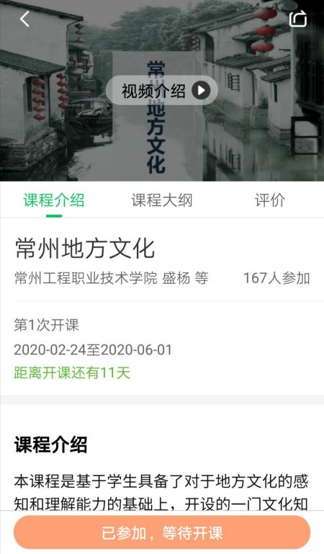
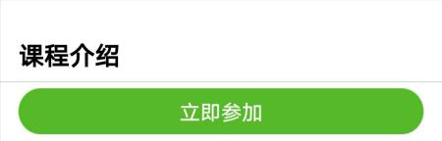
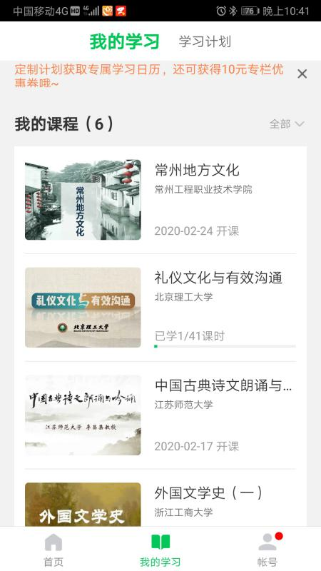

四、中国大学MOOC电脑浏览器选课操作流程：
输入：https://www.icourse163.org/course/CZIE-1449966188，出现课程信息，选择最新开课课次（第6次开课，开课时间：2022年10月10日），点击“立即参加”。
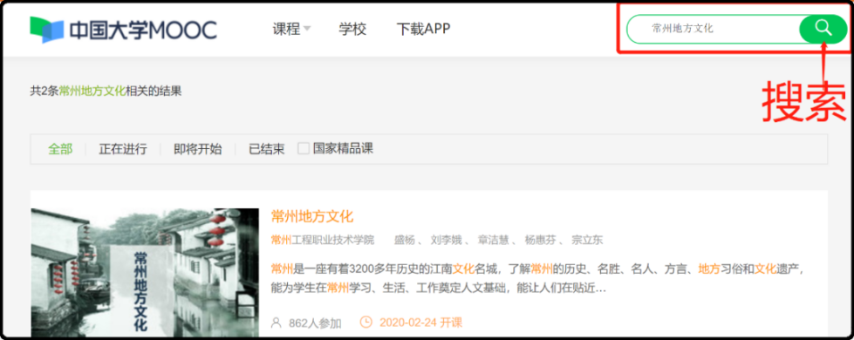

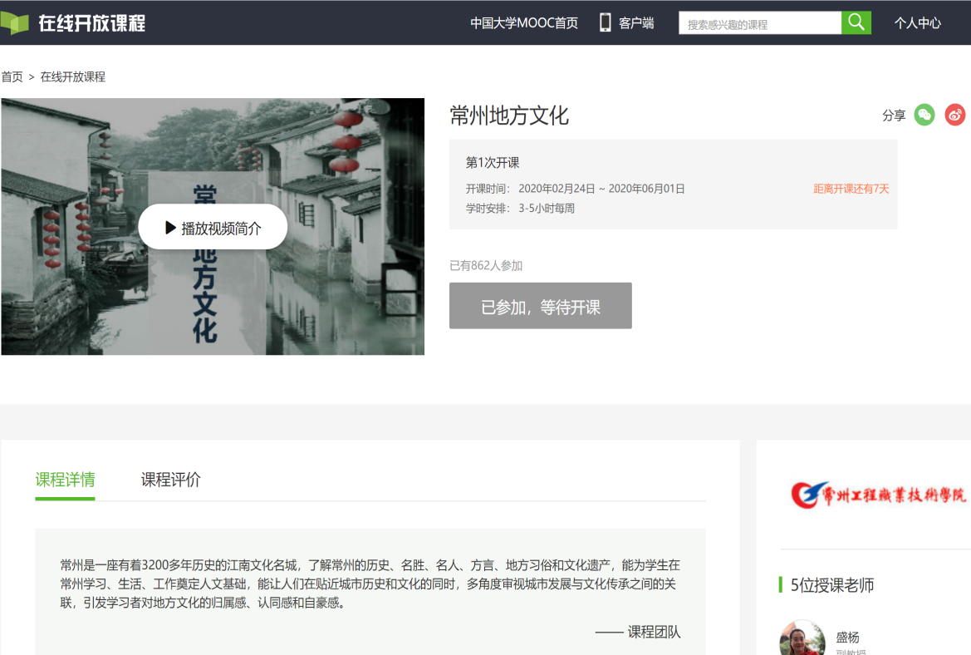

选择参加最新一次开课
（第6次开课）

在“个人中心”“课程”下看到“常州地方文化这”这门课程，就说明你选课成功了。
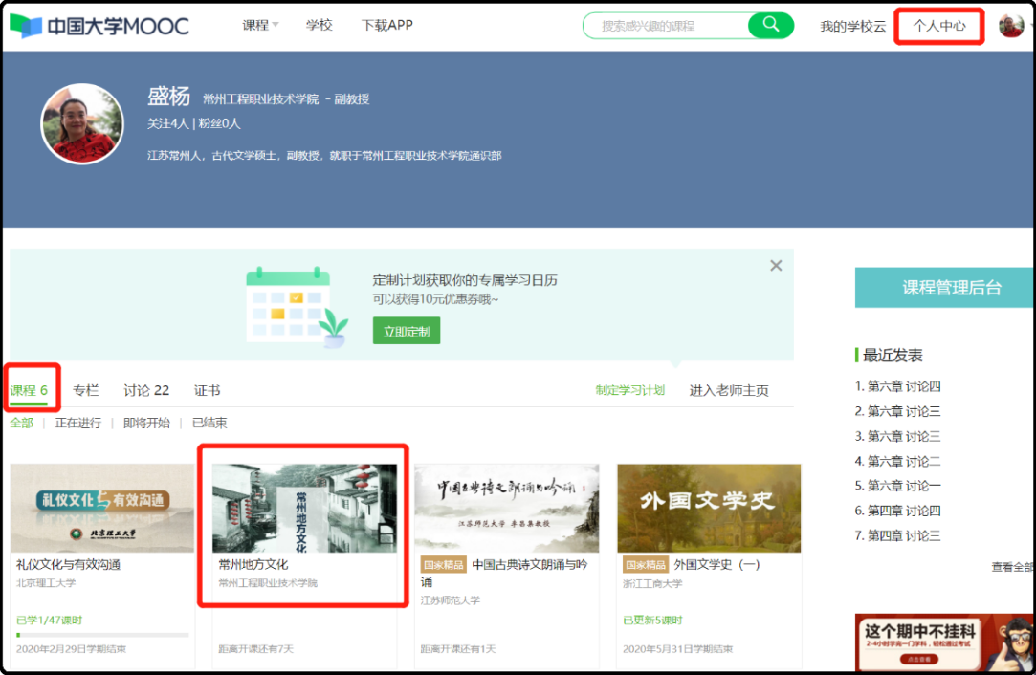

五、加入慕课堂
MOOC选课成功后，需使用中国大学MOOC手机app或微信扫一扫常州地方文化（2022秋学期）的课堂码加入慕课堂，方能生成学习成绩。
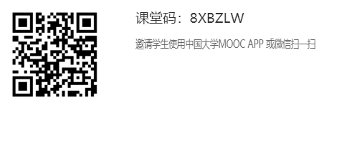
六、评分标准：
课程满分为100分，由课后讨论、单元测试、期末测试三部分成绩组成，评分标准为：
1.课后讨论（30%）：学员需参与老师发起的课堂讨论、发帖、评论他人帖子，每单元参与讨论不少于1次，回帖评论不少于2次。
2.单元测试（30%）:每章结束后都有一次单元测试，题型包括选择、填空、判断。
3.期末测试（40%）:根据课程内容安排考试，题型包括选择、填空、判断。
以上累计总分超过50分（含），课程成绩即为合格；总分超过75分，课程成绩即为优秀。
七、课时进度：
1.课程共分6章，可自行安排学习周期，在课程结束前完成视频课件学习。
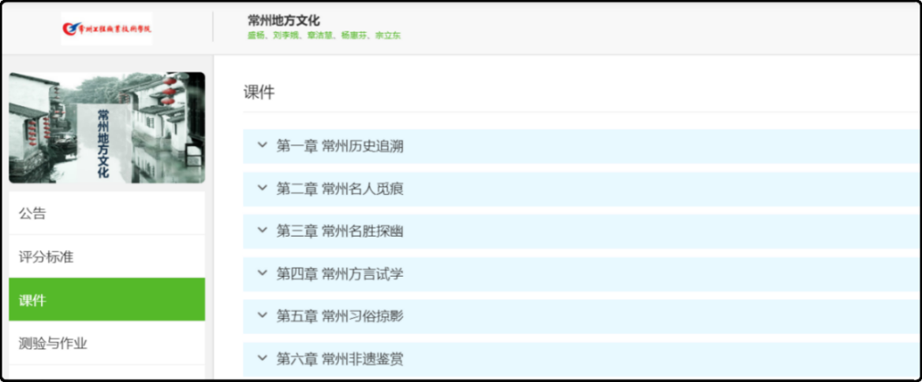

2.完成每章学习后务必记得参与课后讨论并完成单元测试。
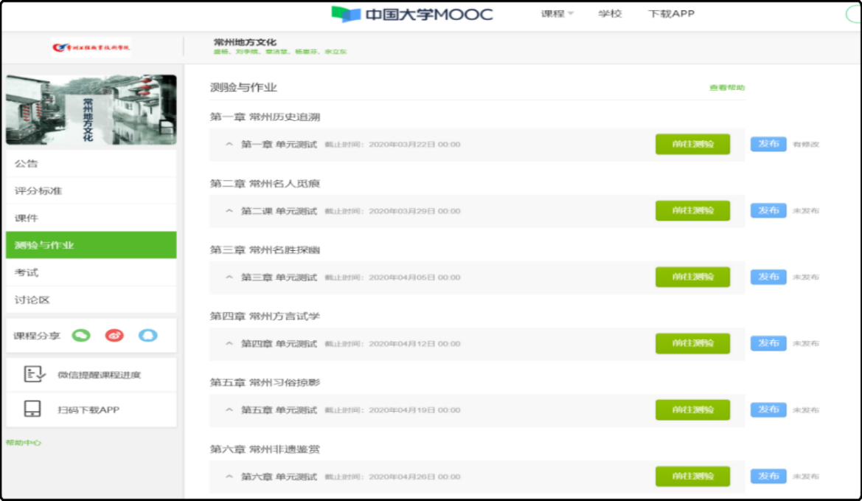
3.每章有3-7次课不等，每次课配套1个教学视频、1个文本和课后讨论。
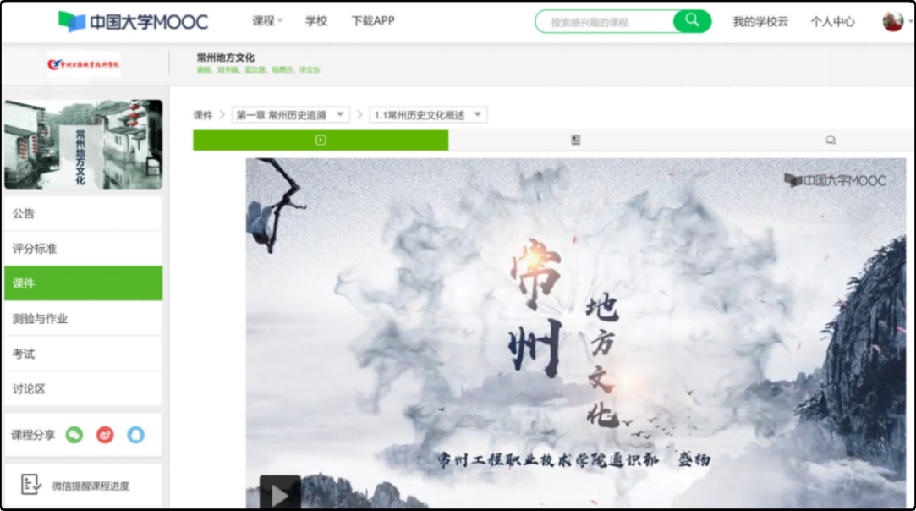
完整观看视频课件。
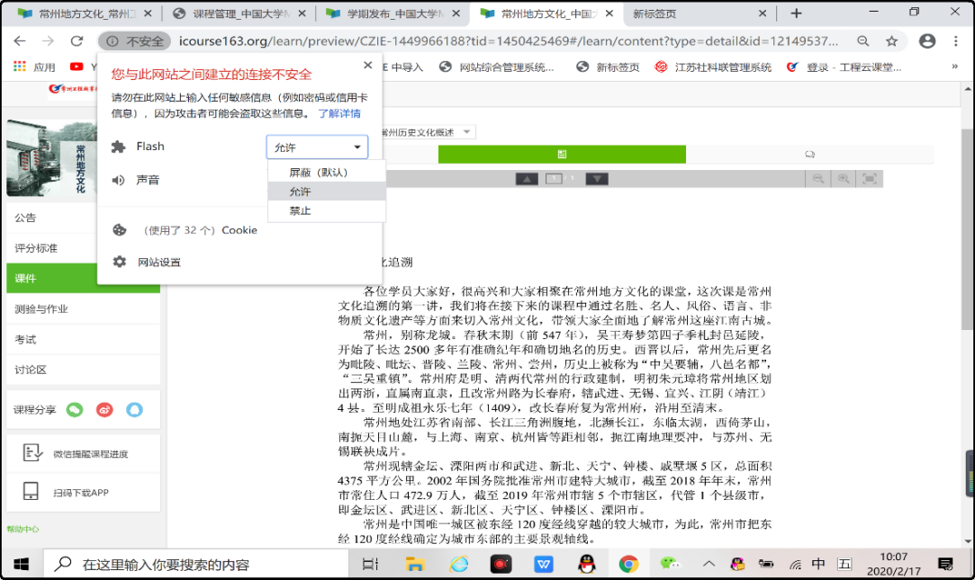
讲稿如不能正常显示，则需要打开浏览器的FLASH插件。
4.每单元至少选择参与1个讨论题，回复其他同学的讨论不少于2次。
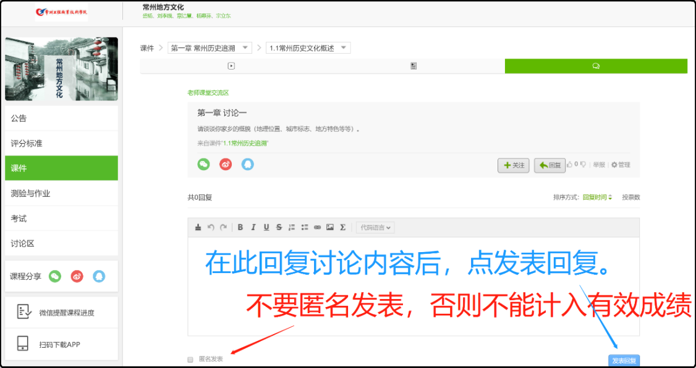
课程学习结束务必完成期末测试，请注意期末测试的截止时间。
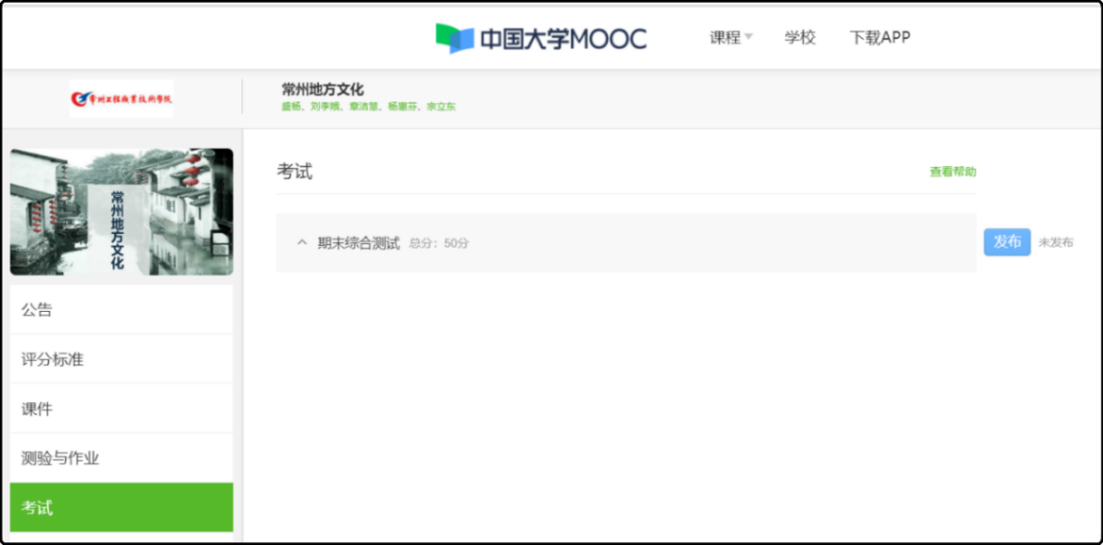

八、教务系统选课说明：
本课程作为面向全校同学开设的公共选修课，需完成两步选课，第一在学校教务系统中完成选课，第二在中国大学MOOC上完成选课和学习，MOOC学习完成，将从慕课堂导出学习成绩，导入学校教务系统，同步生成选修课成绩。如未在教务系统中完成选课，仅在中国大学MOOC上完成选课和学习的同学，MOOC成绩可用于学分转换，或在相关课程中取得课程加分。

